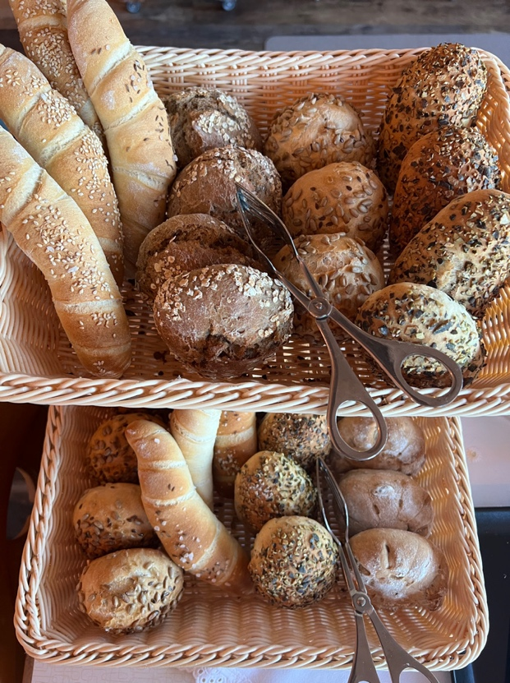**Kleingebäck-Backkurs: Frische Brötchen, Salzstängel & mehr!**

In diesem Kurs dreht sich alles um herrlich duftendes, handgemachtes Kleingebäck! Ich zeige dir, wie du aromatische Kürbiskernbrötchen, knusprige Salzstängel, nussige Walnussbrötchen und saftige Sonnenblumenbrötchen mit Leichtigkeit selbst backen kannst. Perfekt für ein herzhaftes Frühstück, einen gemütlichen Brunch oder einfach, um deine Liebsten zu verwöhnen!

Ich begleite dich Schritt für Schritt: Von der Teigzubereitung über das Formen bis hin zum perfekten Backen im Ofen. Neben praktischen Techniken lernst du, wie du mit kleinen Kniffen den Geschmack und die Textur deines Gebäcks perfektionierst, damit es nicht nur köstlich aussieht, sondern auch himmlisch schmeckt.

**Was dich erwartet:**

* Einführung in die Kunst der Teigführung und Gärprozesse
* Herstellung von Kürbiskernbrötchen, Salzstängeln, Sonnenblumen- und Walnussbrötchen
* Geheimtipps für eine knusprige Kruste und saftige Krume
* Ideen für individuelle Abwandlungen, um deinen Backwaren eine persönliche Note zu verleihen

Egal, ob du schon erste Backerfahrung gesammelt hast oder Neuling bist – dieser Kurs bietet dir die perfekte Gelegenheit, dein Können auf das nächste Level zu heben und frisches Kleingebäck zu zaubern, das jeden begeistern wird.